Домашнее задание по ритмике для 2 класса
Для всех групп!
- Перепишите музыкальный пример, правильно группируя длительности:
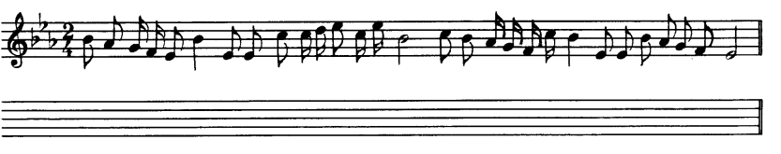
- Досочините ритмическую партитуру, затем исполните то, что у вас получилось двумя руками:

